
厦门大学《概率论与数理统计》试卷
＿＿＿＿学院＿＿＿＿系＿＿＿＿年级＿＿＿＿专业
主考教师：＿＿＿＿试卷类型：（A卷）

（说明：共10题，每题10分）
1．设6件产品中有2次品，采用不放回抽样方式，每次抽一件，记A为“第一次抽到正品”的事件，B“第二次抽到正品”的事件，求P（A），P（AB），P（B|A），P（B）.
2．某类电灯泡使用时数在1000小时以上的概率为0.2,求三个灯泡在使用1000小时以后最多只有一个坏的概率.
3．设两箱内装有同种零件，第一箱装50件，其中有10 件一等品，第二箱装30件，其中有18件一等品,先从两箱中任挑一箱，再从此箱中前后不放回任取两个零件，求（1）先取出的零件是一等品的概率p。（2）在先取出的 是一等品的条件下，后取 的仍是一等品的条件概率q.
4． 设随机变量X服从参数为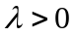的泊松分布，且已知E[(X+1)(X-2)]=2,求（1）（2）P{X>1}.
5 设随机变量X服从参数为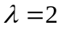的指数分布，试证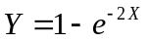在（0，1）上服从均匀分布.
6 设连续型随机变量X的密度函数为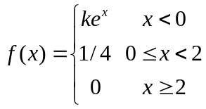，求（1）系数k;(2)X的分布函数;（3）P{X=1}，P{1<X<2}.
7．设随机变量X在 [-1，2]区间上服从均匀分布，随机变量Y与X的关系是
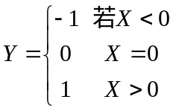
求EY，DY.
8.设（X，Y）的联合分布律为
X Y | 0 | 1 | 2
0 | 0 | 2/15 | 3/15
1 | 1/15 | 6/15 | 3/15
求:(1) E（X），EY;(2) X和Y是否独立？（3）在Y=0条件下X的条件分布.
9．设二维随机向量(X，Y)的联合密度函数为
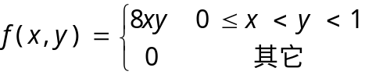
(1) 分别求X和Y的边缘密度函数；(2) 判断X与Y是否独立；(3) 求条件密度函数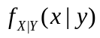在y=1/2时的函数值。
10．设随机变量X和Y独立，且都在[1,3]上服从均匀分布，事件A={Xa},B={Y>a}.(1)已知P{AB}=7/9，求常数a。（2）求E（

